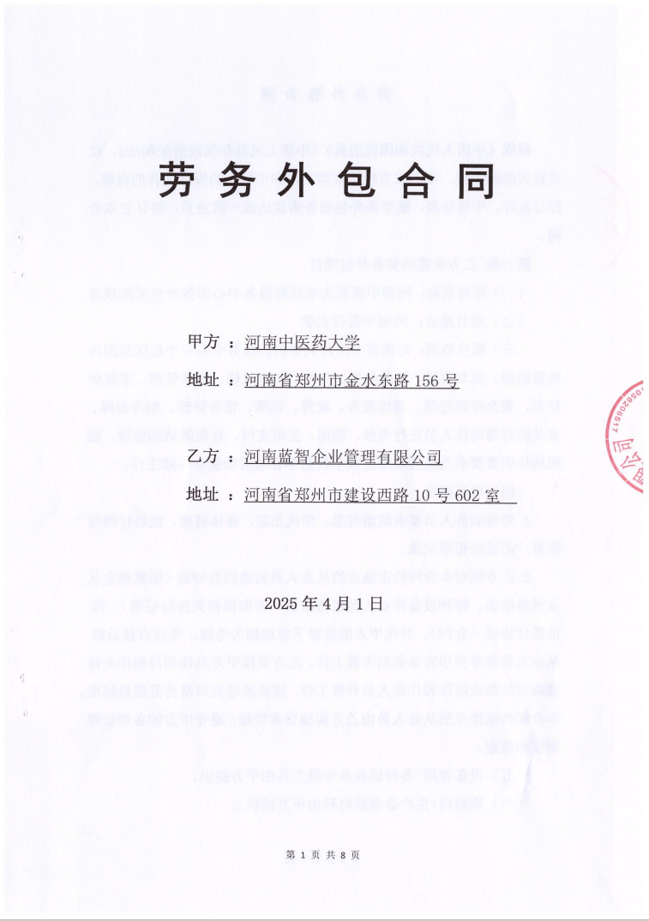

劳 务 外 包 合 同

甲方 ：
名称 ：河南中医药大学
地址 ：河南省郑州市金水东路156号

乙方 ：
名称 ：河南蓝智企业管理有限公司
地址 ：河南省郑州市建设西路10号602室

年 月 日

劳 务 外 包 合 同

根据《中国人民共和国民法典》《中华人民共和国政府采购法》，以及有关法律法规，甲乙双方根据采购文件和中标人的投标文件的内容，经过友好、平等协商，就劳务外包服务事宜达成一致意见，特订立本合同。
第一条 乙方承揽的劳务外包项目
（一）项目名称：河南中医药大学后勤服务中心劳务外包采购项目
（二）项目地点：河南中医药大学
（三）项目范围：对河南中医药大学后勤服务中心三个校区范围内质量监控、班车驾驶、信件收发、保洁、水电维修、仓库管理、多媒体技术、餐余垃圾处理、场馆服务、收费、供暖、宿舍管理、制冷保障、食品监督等岗位人员进行考核、聘用、工资支付、社保缴纳和管理，按照岗位职责要求及流程辅助完成学校教学各项后勤服务保障工作。
（四）项目要求
1.外包服务人员要求政治可靠，作风正派，身体健康，能胜任岗位职责，无违法犯罪记录。
2.乙方须对本合同约定地点的从业人员实施岗前培训（国家规定从业资格培训、特种设备作业人员资格培训，并取得相关资格证书）,保证签订协议（合同），并在甲方的监督下完成相关考核，考核合格后将从业人员名单交甲方备案后方能上岗。乙方须按甲方具体项目和作业标准确定的作业班次和作业人员开展工作，按要求达到日常劳务质量标准。本合同约定地点的从业人员由乙方实施日常管理，遵守甲方的各项管理制度和规定。
（五）设备使用:各种设备及专用工具由甲方提供。
（六）原材料:生产必须原材料由甲方提供。
（七）人员着装:按照甲方要求，做到着装规范、整洁。
（八）人员招聘:根据甲方工作需求、岗位职责，定岗招聘，录用前参考甲方意见。
（九）安全责任
1.乙方要对在本合同约定地点全体从业人员的安全负责；
2.乙方应严格遵守国家、河南省、郑州市以及学校有关安全生产的规定，采取科学的安全防护措施，确保人员、设备安全；
3.甲方对乙方违章操作行为提出整改,乙方必须无条件执行；
4.乙方负责对生产现场和相关人员的安全管理,对人员和设备安全负责。因违反规定发生安全事故造成人身损害时由乙方负责并全责处理。
第二条 甲方权利与义务
（一）甲方明确乙方承揽的劳务外包项目的具体内容和相关要求,有权对乙方承揽的劳务外包项目完成情况进行监督和检查,有权根据检查考核情况确定是否核减劳务外包费用。
（二）甲方有权要求乙方将员工的劳动合同、身份证明、岗位任职资格证照等资料复印件并加盖公章后交甲方备案。
（三）甲方有权按合同规定的范围及标准对乙方负责的劳务区域进行定期或不定期的检查,定期对劳务质量考核评价。
（四）甲方应在合同签订后负责为乙方办理有关员工出入证件等事宜，并做好其他有关工作，确保乙方在合同期内的正常工作条件。
（五）乙方员工有下列行为之一，甲方有权要求乙方立即更换:
1.不能提供真实有效的身份证明或岗位任职资格证照的；
2.违反规章制度、作业标准、职责要求、劳动纪律的，不能按规定接受、完成领导安排的其他工作的；
3.工作能力不足等原因造成所负责的工作不能正常进行，或不能保证工作质量的；
4.其他损害甲方利益给甲方造成损失或不良影响的行为；
5.被依法追究行政或刑事责任的；
6.年龄超过60周岁者。
（六）甲方按本合同约定及时支付乙方费用。
第三条 乙方权利与义务
（一）乙方保证具有履行本合同的法定资质及相关许可证照，并向甲方提供有关营业执照、许可证照等资质证明复印件。
（二）乙方应当按照《劳动法》《劳动合同法》等规定，与派来从事工作的人员订立书面劳动合同，与其具有劳动合同关系，并将与员工签订的书面劳动合同复印件并加盖公章交甲方备案。
（三）乙方有义务把甲、乙双方签订《劳务外包合同》的事实告知劳务服务人员，并且作为乙方和劳务服务人员签定劳动合同的其中一项条款。
（四）乙方根据甲方工作需求，选派符合甲方要求的有相应工作资格的员工到甲方指定的工作地点提供外包劳务，并按甲方要求将所派员工包含姓名、性别、年龄、学历、身份证号、住址、联系方式、健康状况等身份信息的花名册和劳动合同原件送交甲方查看并留存,乙方要保证所提供资料的真实有效性。
（五）乙方保证严格遵守国家法律、法规，特别是有关员工的劳动保障及福利政策，同时承诺遵守甲方的包括安全生产、劳动卫生等各项规章制度和规范要求。
（六）乙方按时支付员工的工资，按法律规定缴纳社会保险及相关费用,并及时将工资支付签收单加盖乙方公章后送交甲方备查。
（七）乙方履行对其员工的管理义务和职责，教育其员工遵守国家法律法规和甲方的各项规章制度。
（八）乙方应严格履行合同条款，在规定的劳务范围内按标准及作业班次进行作业,并定期向甲方提供作业方案，以便接受甲方的指导、检查和监督。
（九）乙方应根据本合同规定的范围和标准，配备适合的人员。如因安排不当而导致人员缺额影响工作质量的,必须自行调整补足，以保证有足够的人员从事工作。
（十）乙方在履行合同约定的工作时，乙方人员出现工伤事故或非因公（因病）死亡等情形均由乙方负责处理并承担相应的法律责任。
（十一）乙方派驻专人按甲方要求定期对从事工作区域进行检查，并按要求制作工资表，考勤表。
（十二）因国家政策、甲方上级单位要求或甲方任务量减少，甲方有权单方解除合同，甲方不构成违约，甲方按照乙方完成的工作量进行计价付款,由此产生的劳动合同以及劳动合同纠纷均由乙方负责。
（十三）乙方须为无法购买工伤保险的劳务人员购买商业保险（赔付金额不低于工伤保险赔付额度），并按照购买的商业保险赔偿范围内进行认定和赔付，甲方不再承担任何费用。
（十四）乙方负责劳务人员工资发放、社保业务办理及费用缴纳、个税申报缴纳、受甲方委托为指定人员购买商业保险等，费用由乙方先行垫付, 甲方因封账、寒暑假等特殊原因或其他不可抗拒因素，造成延迟结算的,乙方不能因此为由，停止提供服务，且甲方不构成违约，不承担任何违约责任。
（十五）乙方负责劳务人员劳动关系维护以及相关法律法规咨询、劳务人员提出劳动仲裁、诉讼、工伤申报认定理赔等事宜，
（十六）乙方员工工作时发生工伤事故，乙方接到甲方通知后，按相关保险条例妥善处理，并负责办理申报和理赔事宜。
（十七）乙方员工给甲方造成的经济损失，乙方应积极帮助甲方向乙方员工索赔，索赔无果的，由乙方承担赔偿责任。
（十八）乙方应指定专人定期到甲方处，了解工作人员遵纪守法情况、思想动态、工作表现、以及对乙方的合理要求，乙方应尽力提供最佳服务。
（十九）乙方如果有员工终止服务，需书面告知甲方，并及时补充人力到岗。
（二十）乙方依法负责为符合退休条件的员工办理退休手续，不允许额外收取任何费用。
第四条 甲方向乙方支付费用金额及方式
（一）费用核定:按照乙方承揽的劳务外包项目工作量核定。合同价： 1855.5858 万元，结算时，按照甲方提供《结算单》在合同价范围内据实结算。
（二）支付方式:按月支付。甲方根据有关工作量记录及考核清单计算应付金额并制作《结算单》。《结算单》经双方确认无误后,乙方在次月10日前开具甲方财务要求的正规发票,甲方收到合格的发票后,每月25日前向乙方通过银行转账方式支付劳务外包费用（费用包含每月劳务工资、服务费用、保险及社保费，服务费为 20 元/人/月，据实结算）。
（三）甲方为指定岗位人员购买的商业保险费用
根据甲方授权，为指定岗位人员购买的商业保险费用（具体岗位人员名单、购买标准、方案由甲方确定），乙方先行垫付后，按照甲方财务报账要求开立正规发票，甲方收到发票后以转账的形式支付给乙方。
第五条 劳务质量（成果）验收标准
乙方应按照双方约定，对承揽的劳务质量（成果）负责。
第六条 其他约定
（一）合同签订前，乙方向甲方财务部门缴纳履约保证金：共计人民币大写： 叁万元 整（￥： 30000 元）。
（二）合同期内，服务费不做调整。
（三）甲乙双方约定，超过或低于豫财招标采购文件（编号：豫财招标采购-2025-105）采购规定服务要求人数，仍按照投标文件承诺费用标准结算，费用实报实销。
（四）乙方承诺服务措施以服务方案以投标文件为准。
第七条 违约责任
（一）乙方提供虚假资质证明材料，不具备履行本合同的合法资质的，甲方有权立即解除本合同，甲方不退还履约保证金，并向甲方支付违约金10000元，给甲方造成损失的，乙方应承担赔偿责任”。
（二）乙方未按甲方要求提交其派往甲方工作员工的有关证明材料或岗位任职资格证照的，应向甲方支付1000元/人/次违约金，给甲方造成损失的，乙方应承担赔偿责任。
（三）乙方存在拖欠员工工资或未按规定为员工缴纳社会保险、购买商业保险的，甲方督促乙方及时发放或及时（补）缴纳、购买，并扣除履约保证金3000元/次，给甲方造成不良影响的，扣除履约保证金10000元/次，拖欠或未缴纳情形出现两次以上的，甲方有权解除本合同，不退还履约保证金。同时因乙方拖欠员工工资或未按规定为员工缴纳社会保险、购买商业保险产生的任何纠纷与法律责任均由乙方自行承担，给甲方造成损失的，乙方应予以赔偿。
第八条 合同的期限、变更、解除、终止和其他
（一）本合同自2025年4月 1 日起，至 2028 年 3 月 31日止。
（二）甲、乙双方应共同遵守本合同的各项条款。未尽事宜，由双方协商解决。
（三）经双方协商一致对本合同进行修改、补充达成的补充协议与本合同具有同等法律效力。
（四）本合同履行过程中，若甲乙双方或一方变更名称、法定代表人或者主要负责人、投资人等事项，不影响本合同履行；若甲乙双方或一方发生合并或分立等情况，本合同继续有效，由承继单位继续履行。
（五）合同期间，甲、乙任何一方如拟变更本合同内容或提前终止本合同的，都应提前一个月书面通知对方，并协商解决。
（六）本合同期满即终止；合同依法自然解除，并退还履约保证金。
第九条 合同履行过程中发生的争议，双方协商解决；如协商不成提交甲方所在地法院解决。
第十条 本合同正本一式捌份，甲方执肆份、乙方执贰份，签字盖章后生效。

甲方（盖章）： 乙方（盖章）：
法定代表人授权人签字： 法定代表人授权人签字：
年 月 日 年 月 日

